Intro : A D / E x2
Etudiant poil aux dents Renaud 1981 BPM :140
A D / E A
Boutonneux et militants Pour une société meilleure
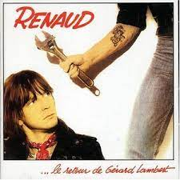
Étudiant en architecture Dans ton carton à dessin
Étudiants en médecine Tu vas marner pendant sept ans
Étudiant en droit Y a plus de fachos dans ton bastion
Étudiant en que dalle Tu glandes dans les facultés

D / E A
Dont y seraient les dirigeants Où y pourraient faire leur beurre
Y a l'angoisse de notre futur Y a la société de demain
Pour être marchand de pénicilline Tes salop’ries de médicaments
Que dans un régiment de paras Ça veut tout dire eh du con!
T'as jamais lu le Capital Mais y a longtemps que t'as pigé
D / E A
Voici le flot des étudiants Propres sur eux et non-violents
Fais-les nous voir tes projets Et la couleur de ton béton
Aux bourgeois tu refileras Des cancer à tour de bras
Demain c'est toi qui viendras Dans ta robe ensanglantée
Qu'y faut jamais travailler Et jamais marcher au pas
Rythme : B BhB Bh
D / E A
Qui s'en vont grossir les rangs Des bureaucrates et des marchands
Tes H.L.M. Sophistiqués On n'en veut pas nous nos maisons
Et aux prolos des ulcères Parce que c'est un peu moins cher
Pour faire appliquer les lois Que jamais on a voté
Que leur culture nous fait gerber Qu'on veut pas finir loufiats
D / A E / A
Étudiant poil au dents Je suis pas d’ton clan pas de ta races
On se les construira nous même Sur les ruines de tes illusions
Et le tiers-monde qu'a besoin de toi Là c'est sur que t'ira pas
Q’tu finisses juge ou avocat Ta justice on en veut pas
Au service de cet États De cette société ruinée
D / A E / A
Mais je sais qu’le coup de pieds au cul Que je file au bourgeois qui passe
Et puis on reprendra en main Quoi donc? L'habitat urbain
Malgré tous ceux qui vont crever T'oublieras que j't’ai chanté
Pi si tu finis notaire Pt'être qu'on débarquera chez toi
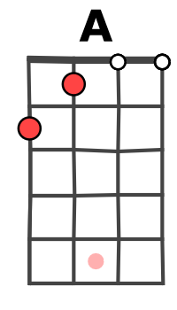

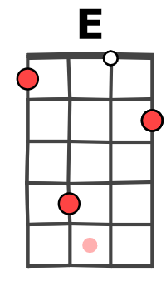
Que des étudiants respectables Espèrent un jour diriger
D / A E / A
Y vient de l'école de la rue Et y salit ma godasse
Je sais ça te fait pas marrer Je pouvais pas m'en empêcher
La médecine est une putain Son maquereau c'est le pharmacien
Pour tirer les choses au clair Et tant pi s'il est pas là
En trainant dans leurs cartables La conneries de leurs aînés

D / A E / A
Maman quand je serais grand Je voudrais pas être étudiant
Maman quand je serais grand Je voudrais pas être étudiant
Maman quand je serais grand Je voudrais pas être étudiant
Maman quand je serais grand Je voudrais pas être étudiant
Maman quand je serais grand Je voudrais pas être étudiant
D / A E / A
Alors tu seras un mois que rien Ah oui ça je veux bien
Ben alors qu'est-ce que tu veux faire? Je sais pas moi gangster
Ben alors qu'est-ce que tu veux être? Je sais pas moi poète
G / V1
Ben alors qu'est-ce que tu veux faire? Je sais pas moi infirmière
Alors tu seras un moins que rien Ah oui ça je veux bien

(entre chaque couplets, phrases scandées accords étouffés)
(A) (A) (A) (A ) A
Etudiant poil aux dents Etudiant poil aux dents Etudiant poil aux dents Etudiant poil aux dents

